الجمهورية الجزائرية الديمقراطية الشعبية

وزارة التربية الوطنية متوسطة : الإخوة بن أحمد عين الكيحل
المــــــــــســــــــــتوى: الـأولى متوسط . المدة: ساعة واحدة و نصف

إختبار الثلاثي الثاني في مادة : العلوم الفيزيائية و التكنولوجيا
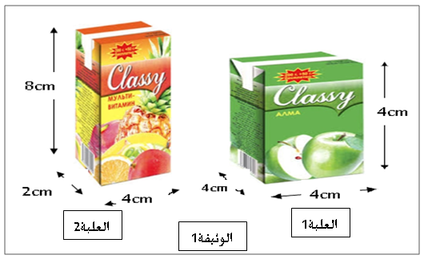
التمرين الأول: ( 07نقاط)
اشترى الأب لولديه التوأم الحسن والحسين علبتا عصير فأراد كل واحد منهما أخذ العلبة الأكبر وحصل شجار بينهما،حاول الأب إقناع الولدين أن العلبتان بهما نفس حجم العصير لكن دون جدوى.
1)حاول إقناع الولدين وذلك بالإجابة على الأسئلة التالية:
أ) ما هو شكل كل من العلبة 1 والعلبة 2 ؟
العلبة1:........................... .العلبة2:. .............................................
ب) أحسب حجم علبتا العصير بالاعتماد على معطيات الوثيقة 1.
حجم العلبة1 القانون: ...................................................... حجم العلبة2 القانون :................................................... التعويض : ...................................النتيجة: ................. التعويض: ............................... النتيجة ..............
2) وضعت الأم العصير في مبرد الثلاجة قصد تبريده فنسيته لوقت أطول فتجمد العصير.
أ) ما هي الحالة الفيزيائية التي أصبح عليها العصير؟هل هو في شروط عادية أم غير عادية؟
..............................................................................................................................................................................................................................
ب) هناك تحولات أخرى تحدث للمادة،أذكرها.
.............................................................................................................................................................................................................................
ج) ما هما العاملان المؤثران في تغير حالة الجسم المادي؟ ...........................................................................................................
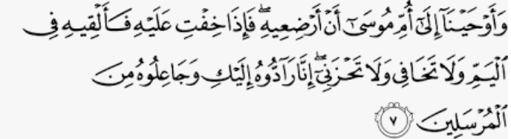
التمرين الثاني: (05 نقاط)
بينما احمد يشاهد برنامج تلفزيوني لتفسير القرآن استوقفه قول الله تعالى في سورة القصص:
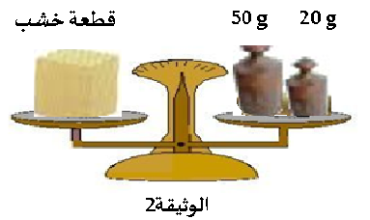
فاندهش كيف أن سيدنا موسى لم يغرق وهو بالصندوق الخشبي في عرض البحر بعد أن ألقت به والدته،أراد التأكد من أن الخشب يطفو فوق الماء فأنجز تجربة بإتباع الخطوات
التالية (لاحظ الوثيقة 2).
- ماهي كتلة قطعة الخشب ؟
- أحسب الكتلة الحجمية لقطعة الخشب إذا علمت
أن حجمها.
القانون :............................التعويض :.........................النتيجة:...................
- أحسب كثافة الخشببالنسبة للماء ( الكتلة الحجمية للماء ).
القانون.....................................................التعويض ...................................................النتيجة.........................
- هل تأكد احمد أن الخشب يطفو ولا يغوص؟ وضح ذلك.
.......................................................................................................................................................................................

الوضعية الإذماجية(08 نقاط)
سمعت مقدم نشرة الأخبار يعطي تفسيرا لحدوث حريق بمقر بلدية ما حيث قال أن السبب الرئيسي هو حدوث شرارة كهربائية
- إليك المخططين الكهربائين التالين :
ما نوع هذا التركيب الموضح في المخططين ؟
................................................................................................................................
- ماذا يحدث لو نستقصر غمد المصباح 2 (المخطط1 ) ؟
................................................................................................................................
- ماذا يحدث لو نستقصر غمد المصباح 1 كذلك ( المخطط 2 )؟ علل ؟
................................................................................................................................
التعليل :......................................................................................................................
- كيف نتجنب الدارة المستقصرة ؟
...........................................................................................................................................................................................................................................................................
.................................................................................................................................

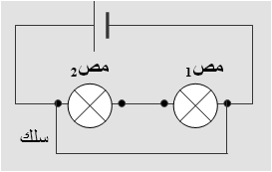
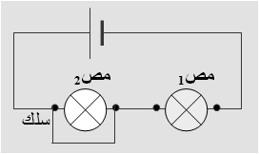

المخطط 1 المخطط 2

القسم | اللقب | الإسم
العلامة



